Утверждаю:
Заведующий МБДОУ детского сада №1
Ст. Милютинская
___________ Г.И. Баранникова

ИНФОРМАЦИЯ
О проведении Недели Воинской Славы
В МБДОУ детском саду №1 ст. Милютинская.

№ п/п | ПОКАЗАТЕЛЬ
1. | Социальные партнеры, привлеченные для участия в мероприятиях (учреждения, ведомства, общественные организации, ветераны и участники ВОВ и др.) | Взаимодействие с детской библиотекой.  экскурсия в детскую библеотеку. Беседа с сотрудником Алимовой Л.И. по картине Васнецова «Богатыри» -подготовительная группа «Цветик Семицветик» воспитатель Шулякова Л.М.  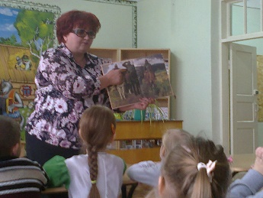  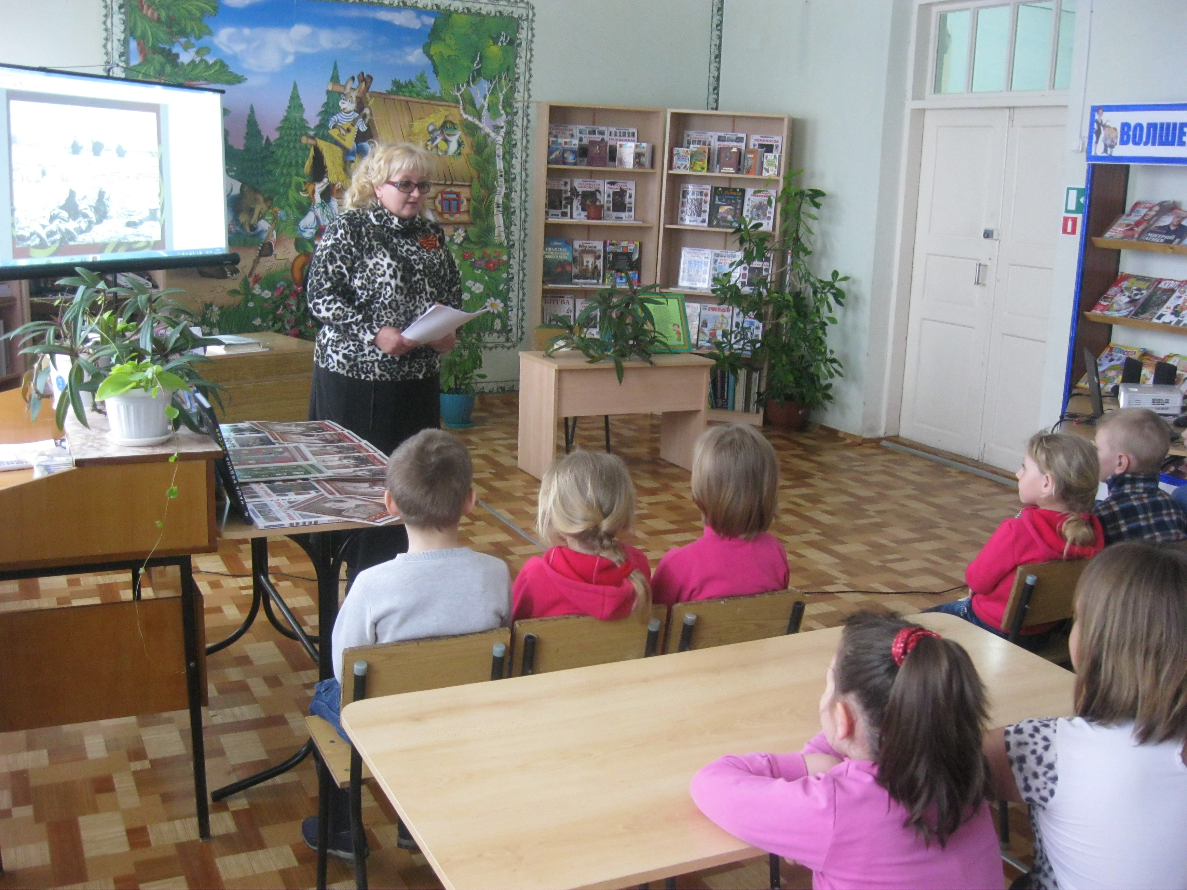
2. | Текстовая часть отчета (в свободной форме) о проведении мероприятий (с описанием наиболее ярких примеров) | В нашем детском саду с 3 декабря по 9 декабря проходила тематическая неделя - «Неделя Воинской Славы», целью которой было познакомить детей с героическим прошлым нашей Родины, формировать чувство патриотизма и любви к своей стране, научить помнить и чтить павших и живых героев Великой Отечественной Войны.  Во всех возрастных группах воспитатели провели ряд мероприятий.  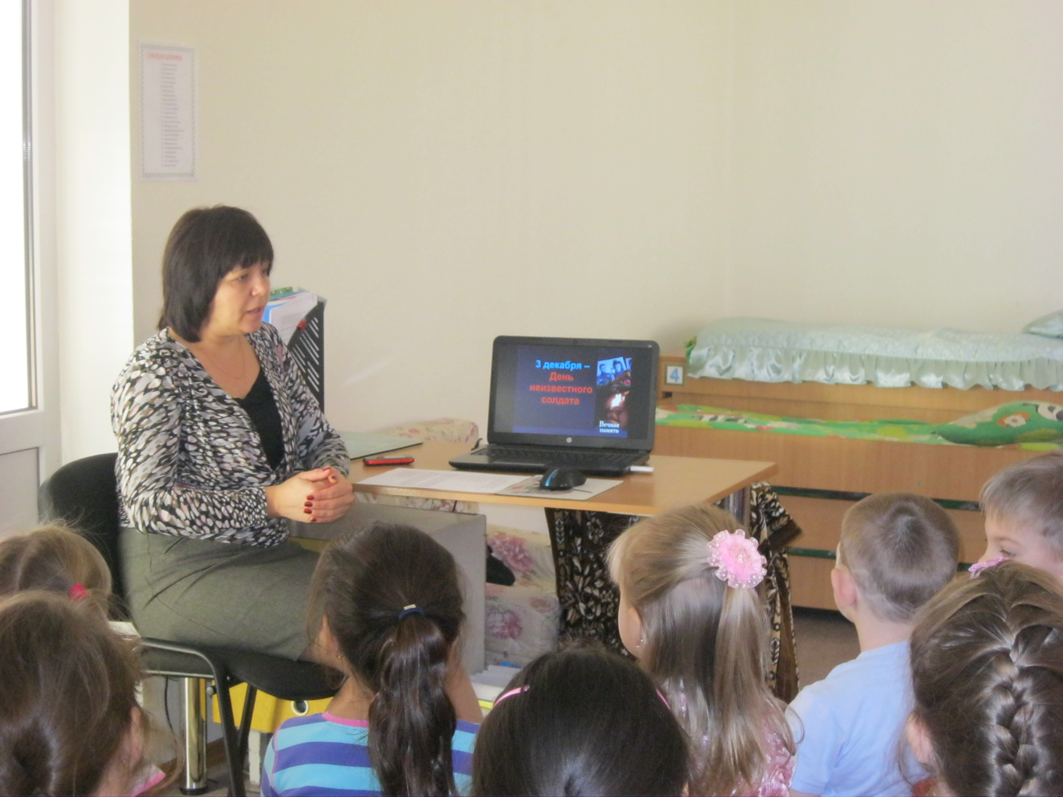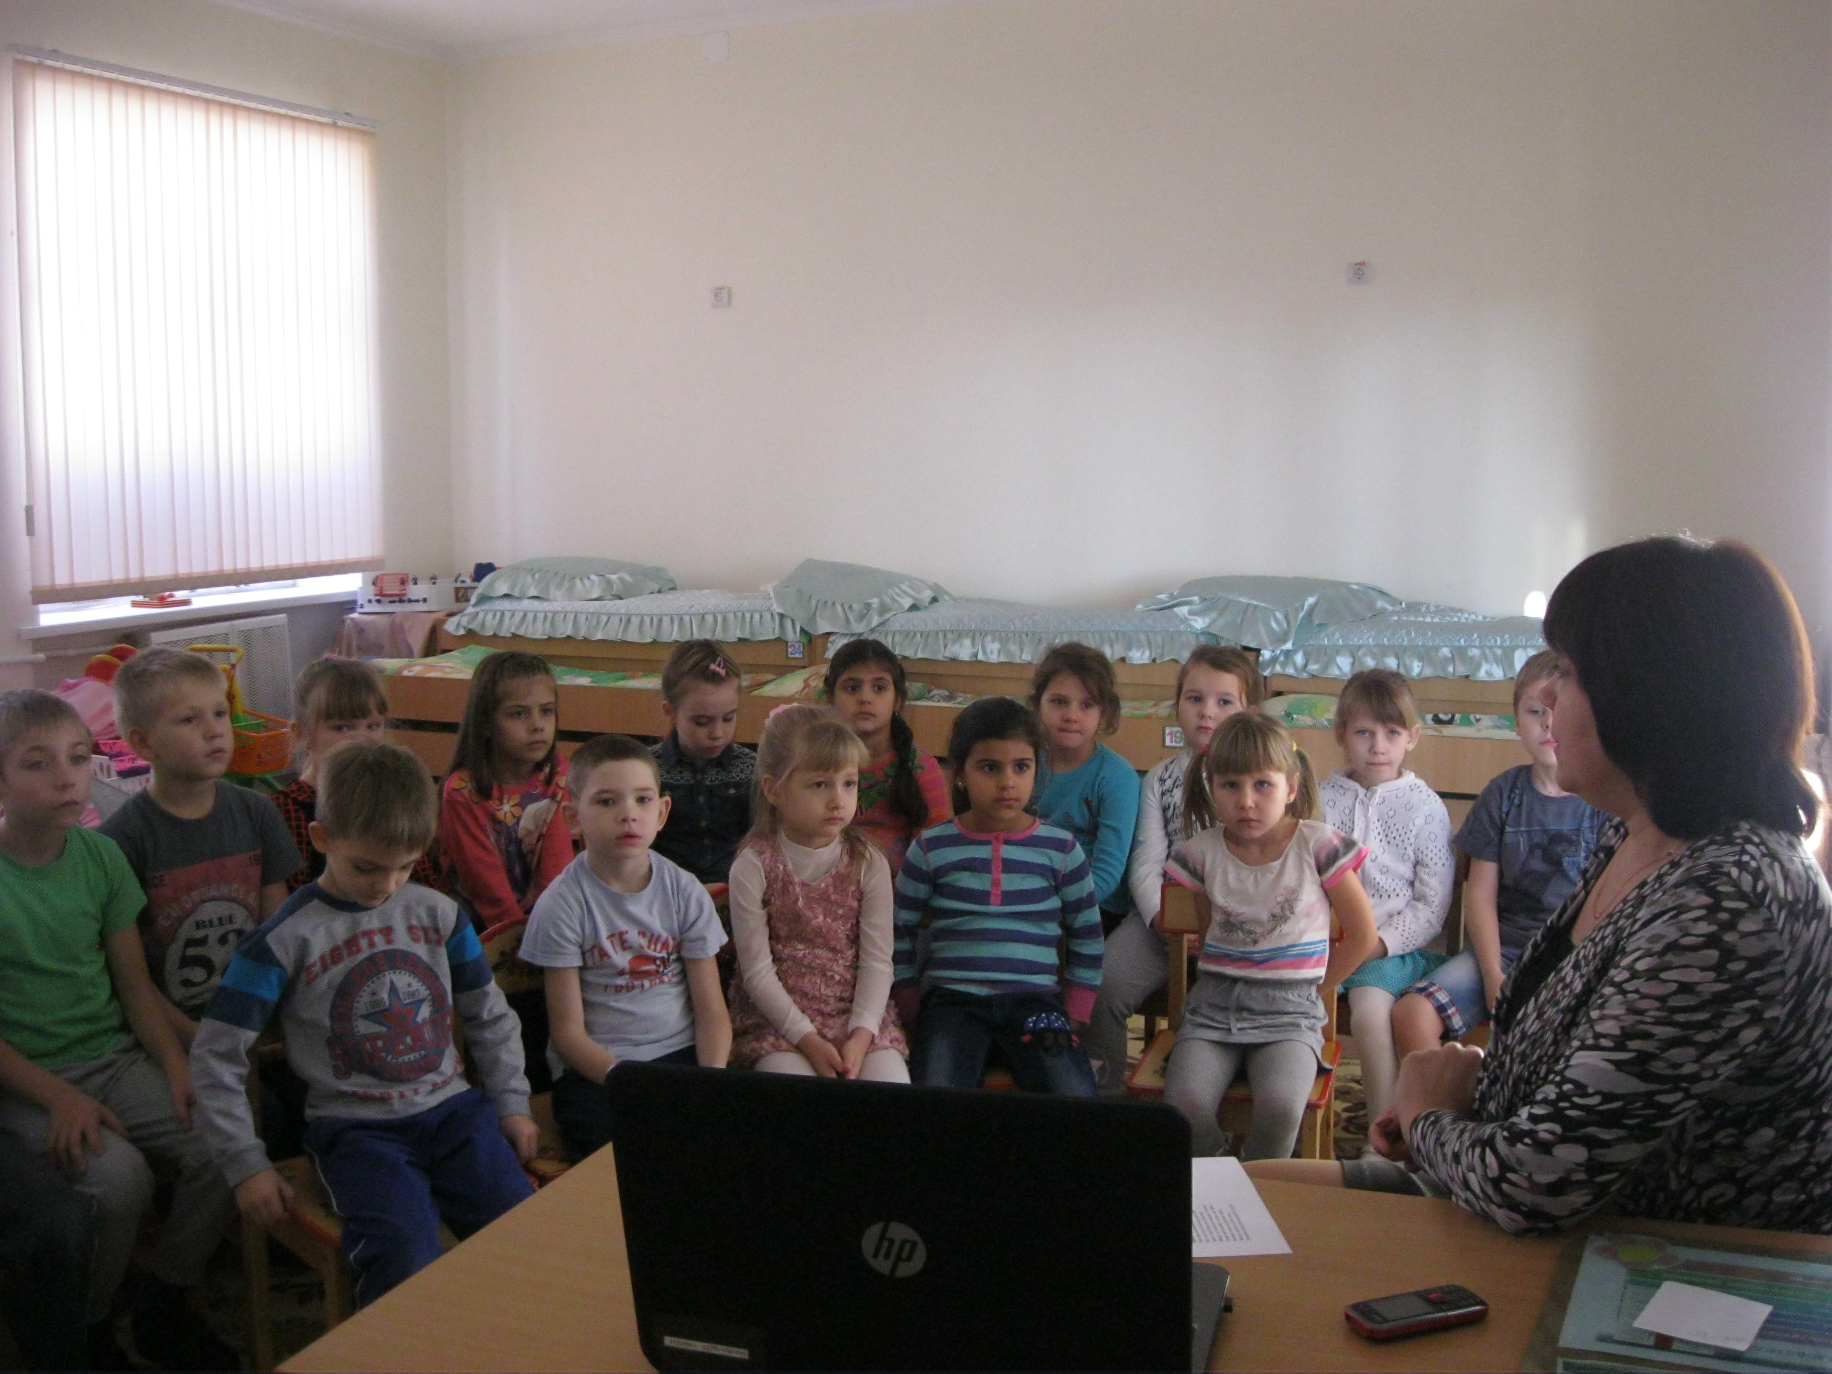  Воспитатели подготовили и провели презентации «Имя твое неизвестно солдат»,  «Герои Отечества». Свои впечатления дети выразили в рисунках по теме «Они сражались за Родину».  Прошла большая работа по заучиванию стихотворений «Никто не забыт и ничто не забыто»,  «Поклон до земли», «Твои защитники»; дети подготовили пословицы и поговорки о чести, долге солдатской службе, дружбе.  В подготовительной группе «Цветик Семицветик» прошло тематическое занятие «Бронзовый солдат»  В течении недели инструктор по физической культуре проводил тематическую утреннюю гимнастику для детей старшего дошкольного возраста с применением ИКТ «Мы солдаты»  Педагоги детского сада совместно с родителями подготовили для детей выставку военной техники.  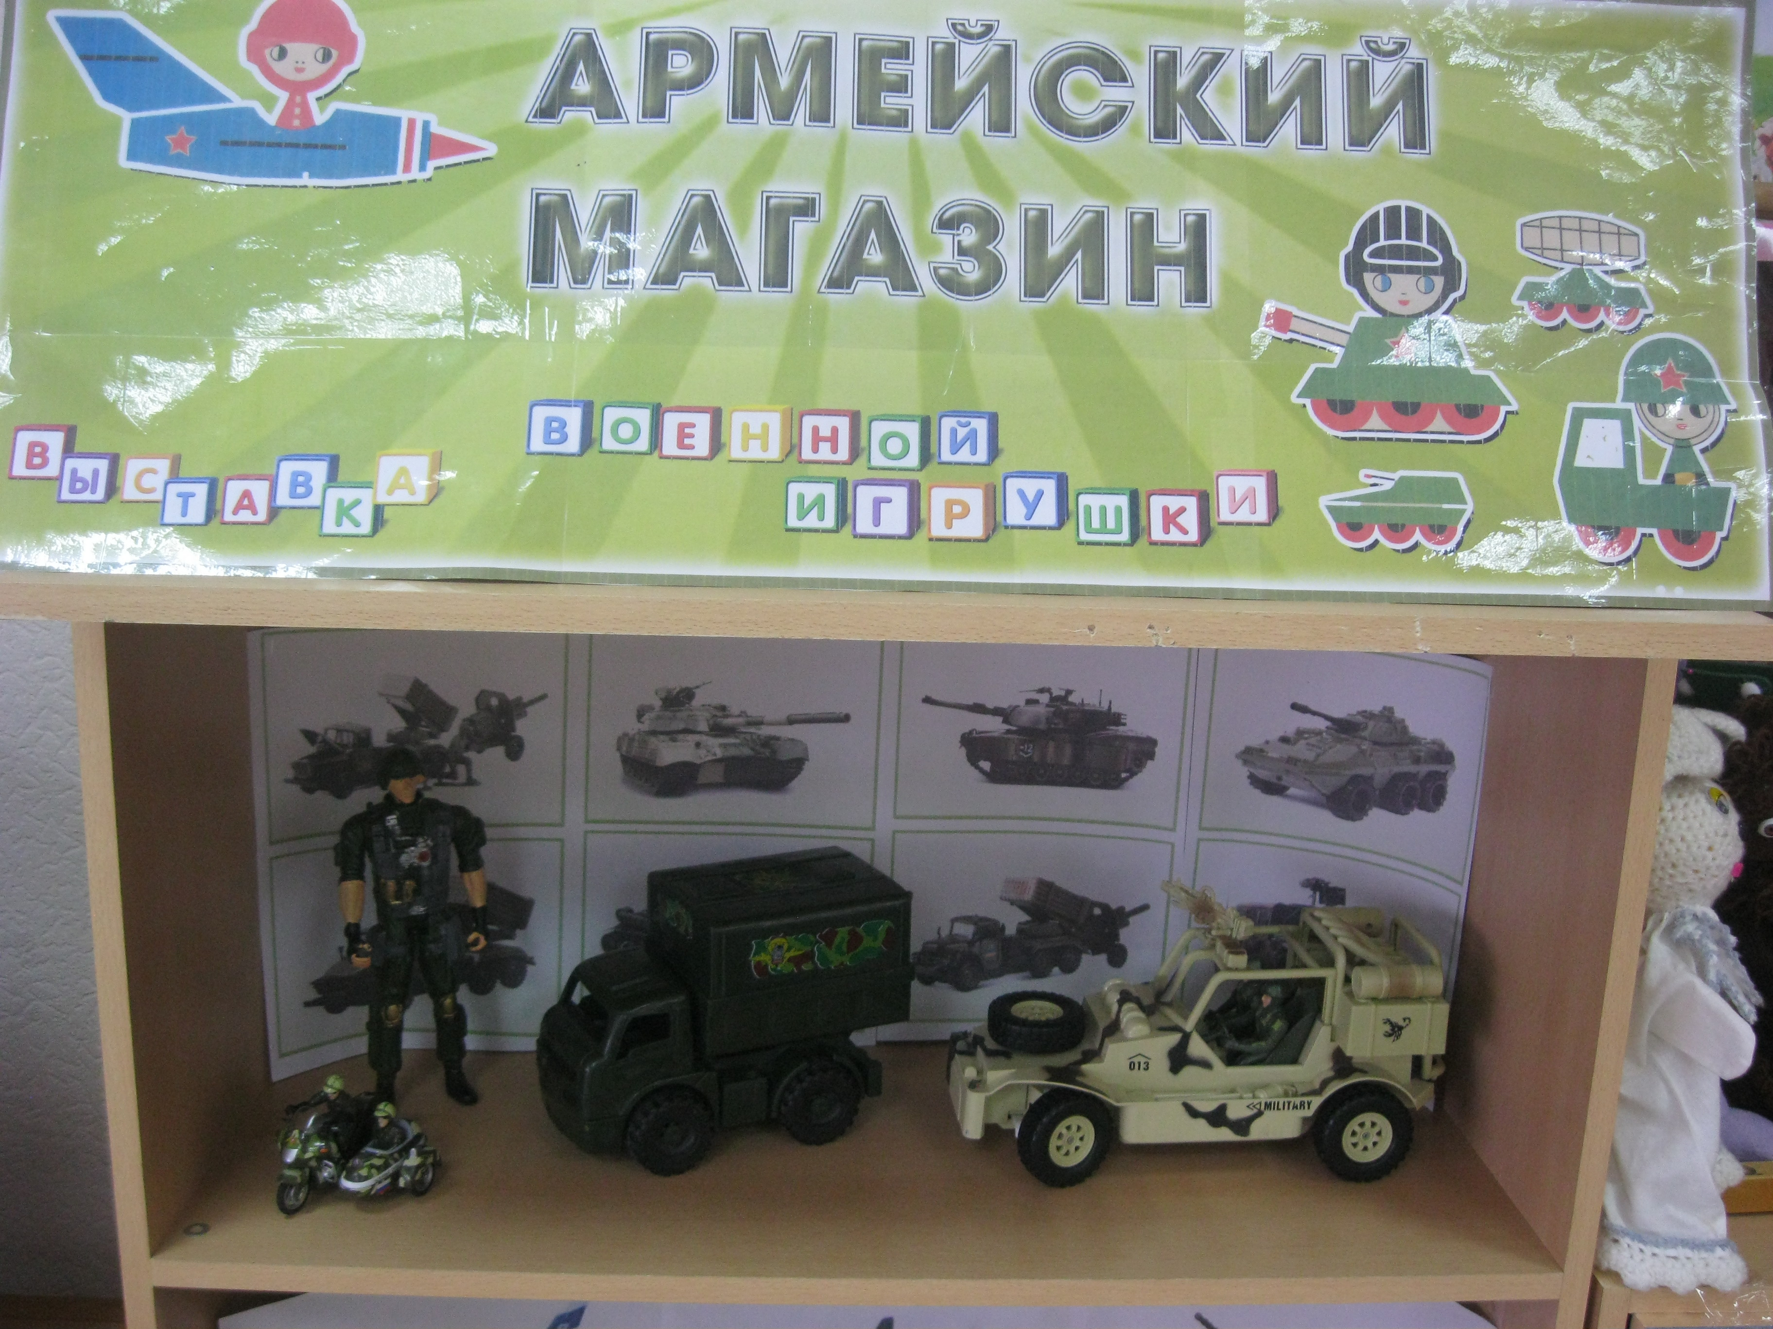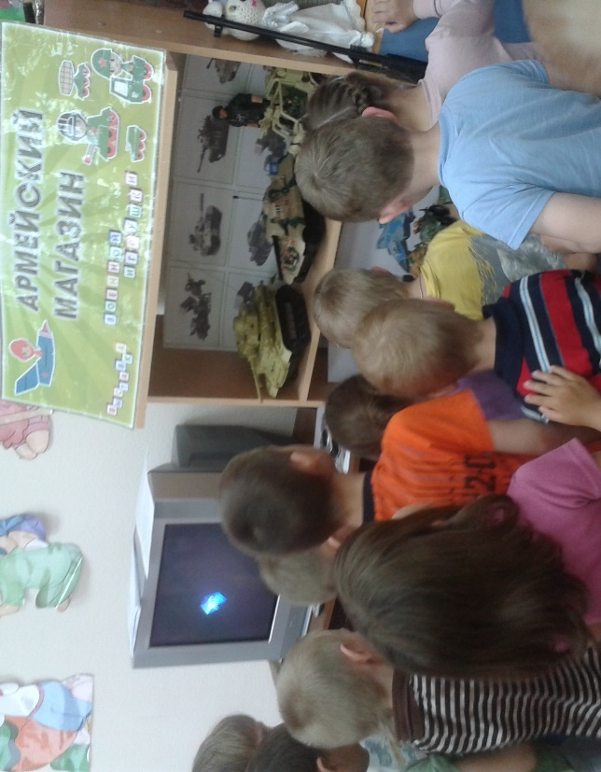  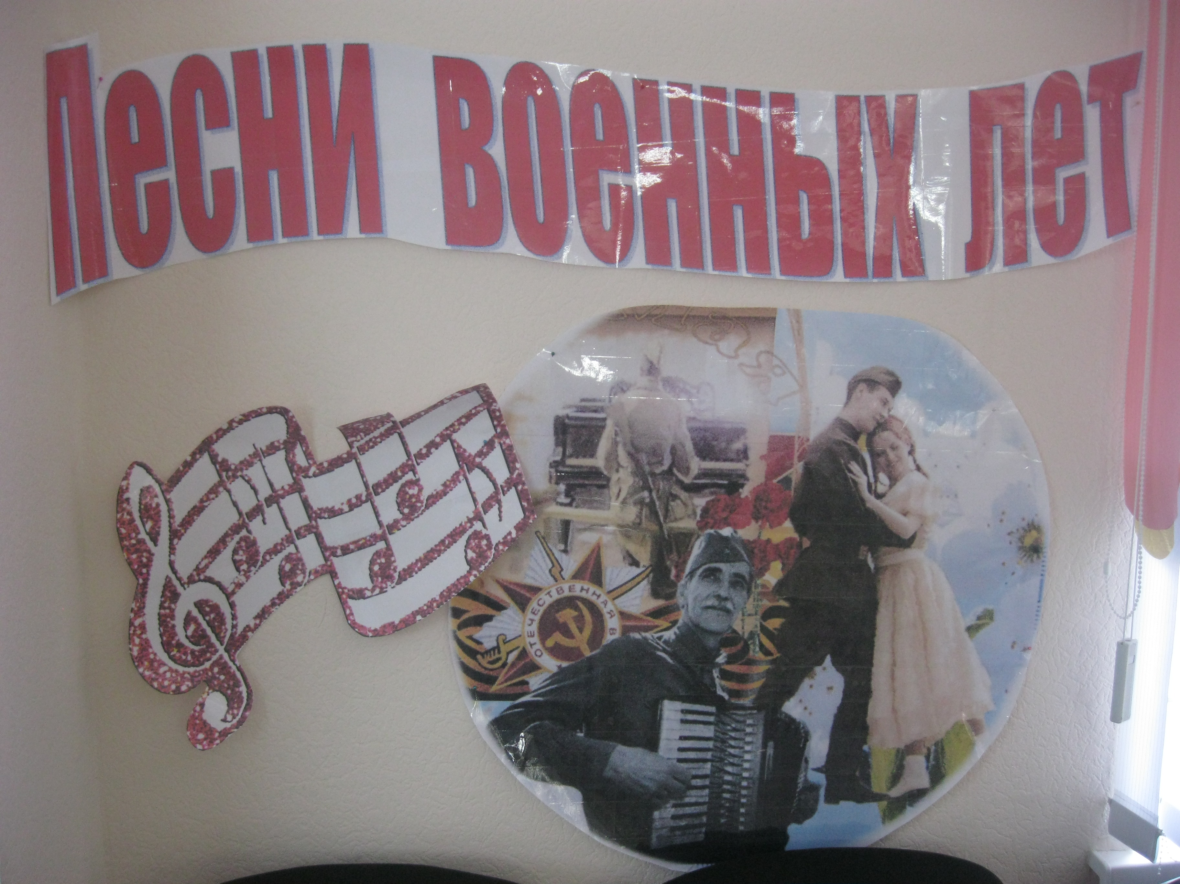  5 декабря специалисты ДОУ совместно с музыкальным руководителем подготовили тематический концерт «Песни опаленные войной», где ребята пели песни, читали стихи о победе, о мире нашей России. Дети узнали много интересного из героического прошлого нашей Родины, посмотрели кадры фото, услышали песни военных лет.  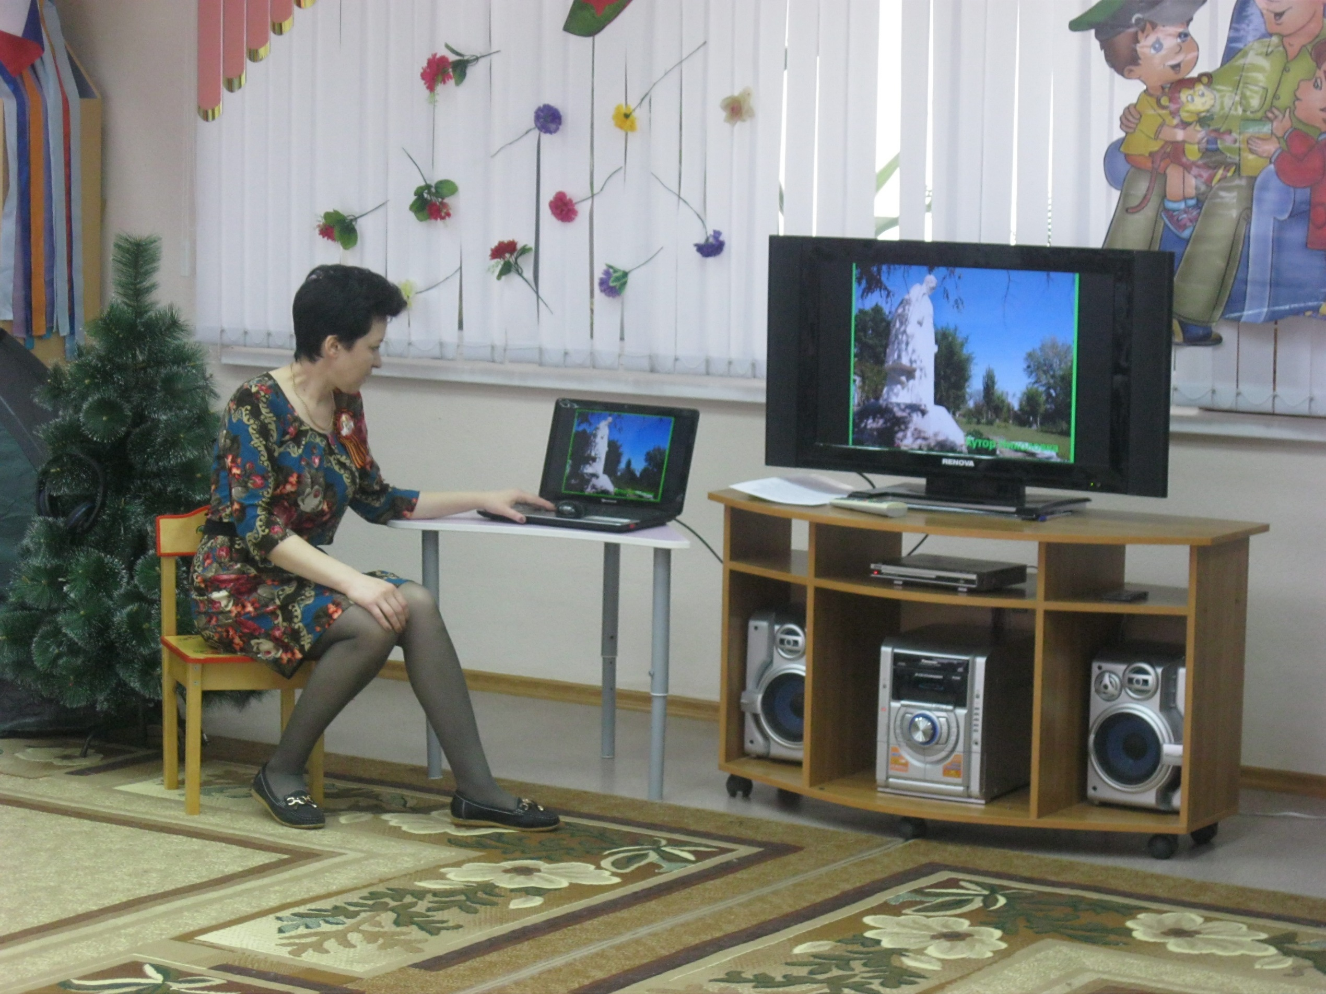  Во время концерта была показана презентация «Павшим войнам в ВОВ Милютинского района посвящается…»  Цель: познакомить детей с памятниками войнов - освободителями которые находятся на территории Милютинского района.  9 декабря. Этот день был посвящен Героям Отечества. Воспитатель 2-й младшей группы Гончарова Е.А., победитель конкурса «Воспитатель года 2015», подготовила и провела для детей старшего дошкольного возраста видеофильм «Горячее сердце» с краткой биографией Агуреева А.Ф.  Цель: познакомить детей старшего дошкольного возраста с героем военного времени Агуреевым А.Ф, почетным жителем станицы Милютинской.  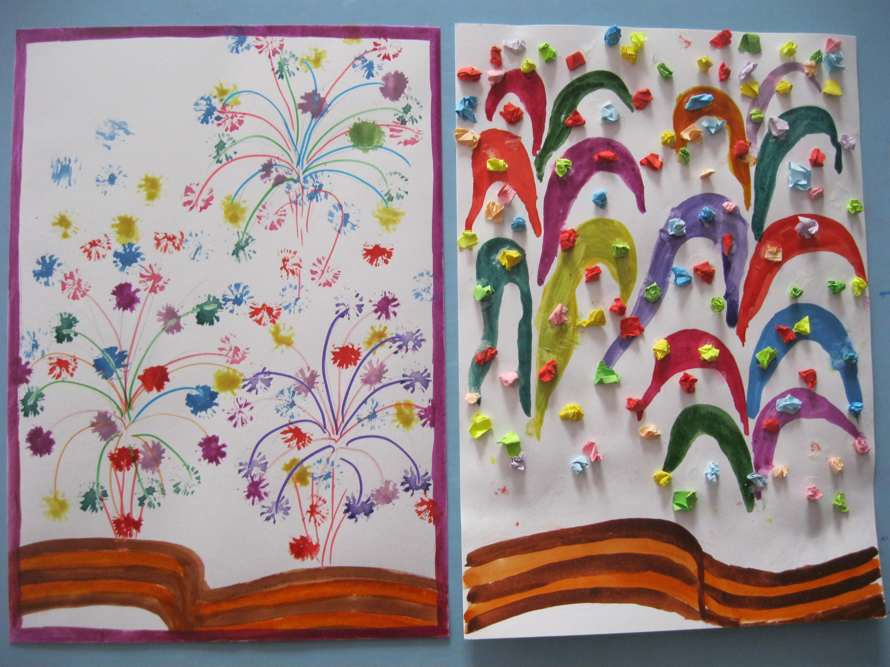  Воспитатель средней группы Медичева Н.В. и дети подготовили поздравительные открытки с пожеланиями к празднованию 90 -летия ветерана.  Дети узнали много интересного из героического прошлого и настоящего нашей Родины.

Информацию о проведении Недели Воинской Славы подготовил
старший воспитатель МБДОУ детского сада №1_________Долгова Е.С.

